2010年10月高等教育自学考试福建省统一命题考试
社会统计学试卷
（课程代码00278）
一、单项选择题(本大题共6小题，每小题2分，共12分)
在每小题列出的四个备选项中只有一个是符合题目要求的，请将其代码填写在题后的括号内。错选、多选或未选均不得分。
1．社会地位属于
A.定序变项
B.定类变项
C.定距变项
D.定比变项
2．四分位差愈大，表示哪个统计值代表性愈小?
A.均值
B.中位值
C.众值[本科目答案页面导航：http://zk.ikaoti.cn/zikao.htm]
D.四分位值
3．矩形图适合分析的变项类型是
A.定类变项
B.定序变项
C.定距变项
D.定比变项
4．标准正态分布的均值是0，标准差是
A.-l
B.0
C.1
D.1.96
5．积距相关系数r统计值的范围是[本科目答案页面导航：http://zk.ikaoti.cn/zikao.htm]
A.-1至0
B.0至1
C.-1至1
D.0至∞
6．阐明分析属于下列哪种分析方法?
A.因果分析
B.详析分析
C.多因分析
D.回归分析
二、多项选择题(本大题共10小题，每小题2分，共20分)
在每小题的五个备选项中至少有两个是符合题目要求的，请将其代码填写在题后的括号内。错选、多选、少选或未选均不得分。
7．在下列方法中，可以用来测量大学生消费数量的离散趋势有
A.离异比率
B.质异指数
C.标准差
D.四分位差E．方差
8．青少年人生态度的测量可以使用
A.次数
B.中位值
C.四分位差
D.累加次数E．累加百分率
9．在下列方法中，适合分析两个定序变项间相关关系的有
A.Lambda系数
B.tau-y系数
C.Gamma系数
D.d_{y}系数
E．积距相关系数r
10．如果要检验文化程度和职业收入相关关系情况，可以用
A.t检定法
B.F检定法
C.H检定法
D.Z检定法[最新年份咨询qq593777558]
E．X²检定法
11．在下列相关测量方法中，适合分析对称关系的有
A.Lambda系数
B.tau-y系数
C.Gamma系数
D.d_{y}系数
E．积距相关系数r
12．关于假设检定，正确的说法有
A.假设检定直接检验研究假设
B.假设检定直接检验虚无假设
C.假设检定只有甲种误差
D.假设检定只有乙种误差
E．假设检定既有甲种误差也有乙种误差
13．F检定法可以用于检验
A.定类变项和定类变项的关系
B.定类变项和定序变项的关系
C.定类变项和定距变项的关系
D.定序变项和定距变项的关系
E．定距变项和定距变项的关系
14．某次调查结果显示职业地位和工作满意度之间的相关系数G=0．77，表明[[微信公众号：ikaoti]
A.职业地位和工作满意度正相关
B.职业地位和工作满意度负相关
C.职业地位和工作满意度关系较强
D.职业地位和工作满意度关系较弱
E．无法确定职业地位和工作满意度的关系
15．积距相关系数r和回归系数b的区别有
A.r系数假定X与Y的关系是对称的
B.b系数假定X与Y的关系是对称的
C.r的平方值具有削减误差的意义
D.r系数的统计值是-1至1
E．b系数的统计值是-1至1
16．压抑分析的结果主要有
A.原有关系消失
B.原有关系增强
C.原来没有关系变成有关系
D.正相关变为负相关
E．负相关变为正相关
三、填空题(本大题共10小题，每小题2分，共20分)
请在每小题的空格中填上正确答案。错填、不填均不得分。
17．肯德尔的tau系数中，最常适合社会学研究的是 。
18．长条图是以长方形的长度来表示 或百分率的多少。
19．在条件百分比中，以 作为计算百分率的方向。
20．类型法是将各个变项的指标 ，又称为列联表。
21．随机抽样时，95％样本均值会在 这两个数值之间。
22．相关的两个变项，有可能有因果之分，也有可能是 。
23．如果选定0.01作为否定h₀的显著度，则犯甲种错误的几率最多是 。
24．统计方法中能够准确判断虚无假设(h₀)的正误之能力的是 。
25．正态分布具有单峰和 的特质，因此众值、中位值和均值是相同的。
26．初步分析时X变项与Y变项呈正相关关系，但表明条件后，这两个变项呈负相关关系，
这种分析方法称为 。
四、计算题(本大题共4小题，每小题12分，共48分)
27．某村484户居民家庭人口数量的调查数据如下：
HYPERLINK "http://zk.ikaoti.cn/zikao.htm" 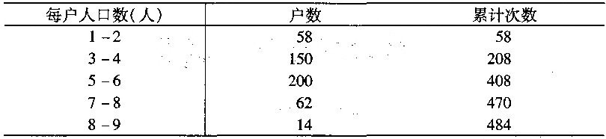
(1)计算该村家庭人口数量的中位值；
(2)计算该村人口总数。
28．研究抽样调查了某市100位中学生，发现有20％非独生子女，如果要求95％的可信度，请估计该市中学生中非独生子女的可信间距。
29．某项目研究家庭地位和生活和谐程度的关系，调查数据如下表：
HYPERLINK "http://zk.ikaoti.cn/zikao.htm" 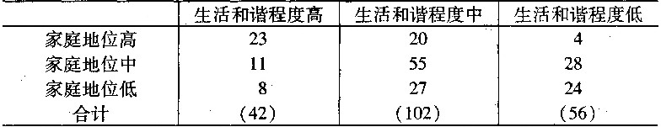
请用d_{y}系数计算家庭地位和生活和谐程度之间的相关强度，并解释统计结果。
30．为了研究育龄女性的生育意愿是否与城乡差异有关系，随机抽样数据如下：
HYPERLINK "http://zk.ikaoti.cn/zikao.htm" 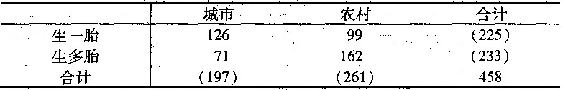
请用修正的X²检定法检验生育意愿是否与城乡差异有关系。(否定域为X²≥3．841)

